SPENCER gehaakt van ALTA MODA ALPACA
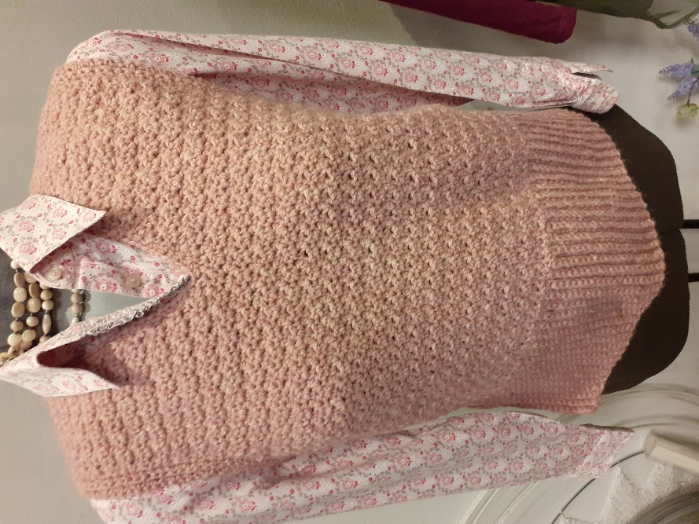
Maat: 38-42, gemakkelijk groter te maken
Nodig: 5 bollen Alta Moda Alpaca, haaknaald 5
Boord: De boord wordt overdwars gehaakt. Haak 23 lossen( L). Keer met 1 losse en in de 2e toer haak je vasten(V) in de achterste lussen van de vorige toer. Herhaal de 2e toer totdat je de gewenste breedte hebt. Voor maat 38-42 is dat 86 toeren. Hecht af. Maak er nog één voor het andere pand.
Rugpand: Haak nu verder aan de lange kant van de boord. Hecht aan en haak vasten. Bij mij waren dat 65 steken. ( je haakt dus ongeveer 20% minder vasten dan het aantal toeren van de boord).
Keer met 1 L en haak 1 V in de 2e steek, 1 stokje (ST), *1V 1ST*. Herhaal wat tussen de * staat tot einde toer. Haak 1 keerlosse.
Herhaal deze toer telkens, waarbij je boven de V telkens ST haakt en boven het ST haak je een V.
Totdat je de gewenste hoogte hebt voor de armsgaten, bijv: 20 cm (zonder boord gerekend). Nu gaan we minderen voor de armsgaten. Haak in elke toer de laatste steek niet. Doe dit aan beide kanten. Doe dit tot je de gewenste breedte hebt. Voor maat 38-42 is dat 33 cm.
Haak verder tot de gewenste hoogte voor de armsgaten. Meestal is dat zo’n 21 tot 23 cm. Hecht af.
Voorpand: Haak zoals het rugpand, totdat je ± 15 cm voorbij de armsgaten bent. Begin dan met de V-hals. Hiervoor deel je het aantal steken dat je nu hebt door 2. Beide delen worden afzonderlijk verder gehaakt. Aan de V-halskant minder je telkens bij elke toer 1 steek, dus zowel bij de heengaande als de teruggaande toer. De armsgaten worden verder gehaakt zoals bij het rugpand. Ga hiermee door totdat je een schouderbreedte van ± 8á 9 cm hebt aan beide kanten. Zodra je voorpand dezelfde hoogte heeft als je achterpand hecht je af. Haak het andere deel van de V-hals.
Afwerking: Sluit de schoudernaden. Haak 1 rij vasten langs de V-hals, begin bij één van de schoudernaden. Boord armsgaten: Hecht aan en haak vasten langs het armsgat. Zorg ervoor dat je niet in elke steek een V haakt, want dan gaat je boord golven. Sla telkens de 5e steek over, dan gaat het goed. Toer 2: * 1V in de achterste lus, 1 V in beide lussen*. Herhaal dit tot einde toer. Toer 2 herhalen totdat er 6 toeren zijn gehaakt. Hetzelfde aan de andere kant. Sluit de zijnaden en laat hierbij de boord op, zodat er splitjes ontstaan.

